生活交通改善事業計画（地域公共交通バリア解消促進等事業）

令和４年９月13日

三浦半島生活交通ネットワーク計画協議会

１．生活交通改善事業計画の名称
令和３年度（補正予算）三浦半島生活交通改善事業計画（地域公共交通バリア解消促進等事業）

２．地域公共交通バリア解消促進等事業の目的・必要性
障がい者割引運賃による乗車時の手帳確認を負担に感じる障がいのある利用者からの要望を受け、障がい者用ICカードを導入し，手帳確認を省略することで，負担を軽減し，利用しやすい
環境を整えることを目的とする。

３．地域公共交通バリア解消促進等事業の定量的な目標及び効果
（１）事業の目標
令和３年６月11日付の国土交通省大臣指示（真の共生社会実現に向けた新たなバリアフリー
の取組）を受け，2022年度末を目途に京浜急行バス株式会社が運行する路線バスにおいて，障がい者用ICカードを利用可能とする。
（２）事業の効果
障がいのある利用者の負担を軽減することで、障がい者の社会参加を促進する。また、サービス向上により，公共交通の利用を促すことで，自家用車からの転換による環境負荷の軽減に寄与する。

４．地域公共交通バリア解消促進等事業の内容と当該事業を実施する事業者
（１）事業の内容：実施事業者（補助対象事業者）
（内容）障がい者用ICカード導入に伴う，運賃箱プログラム改修
809両：京浜急行バス （2022年８月時点）
（内訳）・横須賀市内にある営業所 230両
逗子市内にある営業所 58両
三浦市内にある営業所 48両
その他自治体にある営業所 473両
計 809両
（実施事業者（補助対象事業者）の身体・知的・精神の３区分における運賃割引率について）
京浜急行バス（株） 身体：普通旅客運賃 ５割、定期旅客運賃 ３割
知的：普通旅客運賃 ５割、定期旅客運賃 ３割
精神：普通旅客運賃 設定なし、定期旅客運賃 設定なし

（２）関連項目（以下、〈 〉内の事業に該当する場合に記載）

５．地域公共交通バリア解消促進等事業に要する費用の総額，負担者及びその負担額
令和３年度（補正予算）（当該年度）
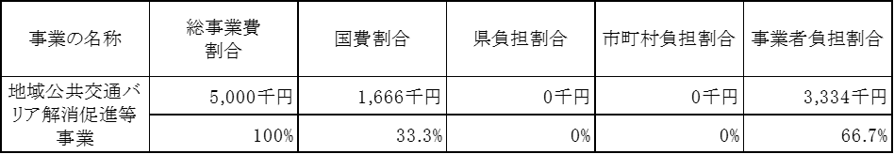

※総事業費については見込み額を記載。
※列記の者以外に費用負担者がいる場合は，適宜修正の上，全体構成が分かるように記載。

６．計画期間
以下項目別に概ねの着手・実施期間を矢印（），または横棒線（――）で記載。
で年度ごとの事業着手日，事業完了日を記載。
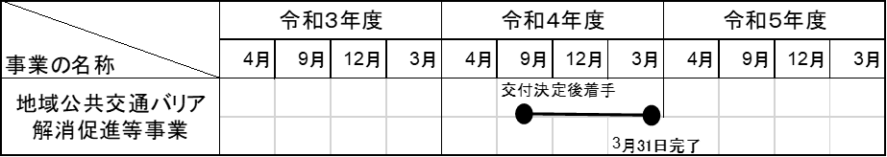
※総事業費については見込み額を記載。
※列記の者以外に費用負担者がいる場合は，適宜修正の上，全体構成が分かるように記載。

７．協議会の開催状況と主な議論
令和４年８月17日～８月25日：協議会構成員間で計画素案の意見照会を行った後，計画案に
ついて合意。
令和４年９月13日 ：利用者意見の提出がなかったことから、原案のとおり計画を策
定。

８．利用者等の意見の反映
令和４年８月30日～９月５日：京浜急行バスホームページにて本計画に関する意見を募集。

９．協議会メンバーの構成員
関係市区町村 | 横須賀市都市部都市計画課長  逗子市環境都市部環境都市課長  三浦市政策部政策課長  葉山町政策財政部政策課長
交通事業者・交通施設管理者等 | 京浜急行バス(株)事業統括部 整備課長
地方運輸局 | 神奈川運輸支局首席運輸企画専門官

【本計画に関する担当者・連絡先】
（住 所） 神奈川県横浜市西区高島１－２－８
（所 属） 京浜急行バス(株)事業統括部 営業企画課
（氏 名） 山田 恭一
（電 話） 045-264-6889
（e-mail） kyoichi.yamada_h5m@keikyu-group.jp

